一、实验题目：网络爬虫（二）

二、实验目的：学习网络爬虫编写，获取数据

三、实验要求：

1.能运用request库和beautifulsoup4库访问URL并解析获取的HTML

2. 能向百度等搜索引擎自动提交关键词并获取返回结果

四、实验学时：实验3:2学时

五、实验内容：

1、程序练习题10.6

提示：

1）下载网页上的图片代码如下函数：imgUrl是图片的网址；destUrl是存储在本地的地址；fname是图片保存时的名字，默认值为空，图片保存时按网络上图片的名字保存

2）注意分析百度图片的搜索结果，图片的结果是保存在json格式中，关键字为thumbURL所对应的值就是图片的网址。

3）百度图片返回的搜索结果只有30幅图像，只有当鼠标下移才能看到后面30张图像，依此类推。分析HTML，找到相关网址下载后30张图像。

4）选择一个自己喜欢的明星，下载TA的90张照片。

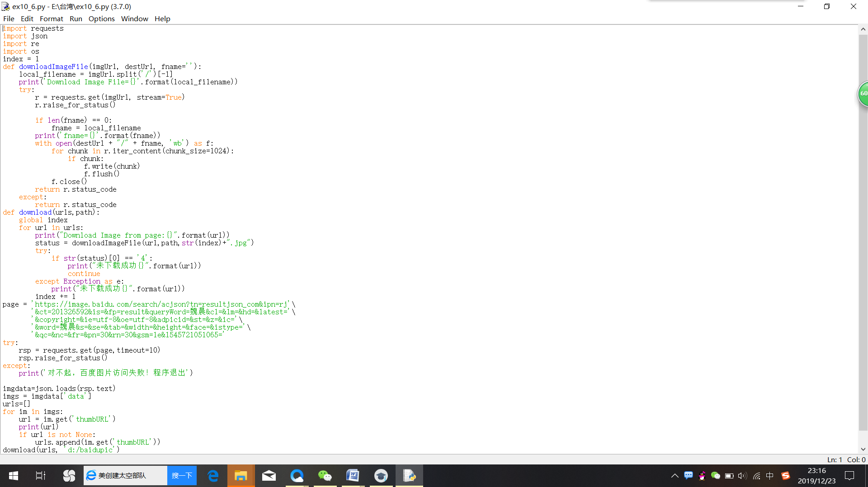

六、实验心得

Python是一个神奇的事物，为我们的生活带来了便捷。